《数据库技术》课程第二周练习题
- 假设我们有以下三张表：
（1）读者表：(读者ID, 姓名, 联系方式)
（2）图书表：(图书编号, 书名, 作者, ISBN)
（3）借阅表：(读者ID, 图书编号, 借阅日期, 归还日期)。
请回答以下问题：
- 在读者表中，哪个字段最适合作为主码？为什么？
读者ID作为主码，具有唯一性
- 在借阅表中，哪些字段组合起来可以作为主码？为什么不能单独使用读者ID或图书编号？
读者ID与图书编号，只使用读者ID或者图书编号不能唯一标识
3. 借阅表中的读者ID和图书编号分别是什么类型的键？它们参照了哪些表？
外码，分别参照了读者表和图书表

二、SQL 创建表
1. 在SQL SERVER中，编写建表语句，并设置相应的主码和外码。
create table readers(
reader_id int identity(1,1) primary key,
name nvarchar(100) not null,
phone nvarchar(20) not null
);
create table books(
book_id int identity(1,1) primary key,
name nvarchar(100) not null,
phone nvarchar(20) not null
);
create table borr(
reader_id int,
book_id int,
borr_date date,
return_date date,
constraint borr_reader foreign key(reader_id) references readers(reader_id),
constraint borr_book foreign key(book_id) references books(book_id)
);
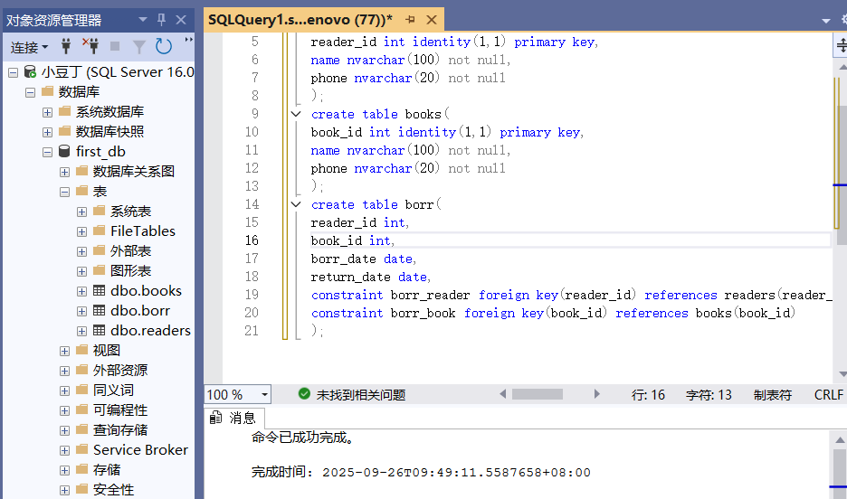
2. 往借阅表中插入一条数据：(1001, 2005, '2025-09-25', '2025-10-10')；看看系统的反馈是什么，为什么会出现这种情况？
insert into borr
values
(1001,2005,'2025-09-25','2025-10-10')
;
原因：插入的值需要在readers表中已经存在，否则会冲突

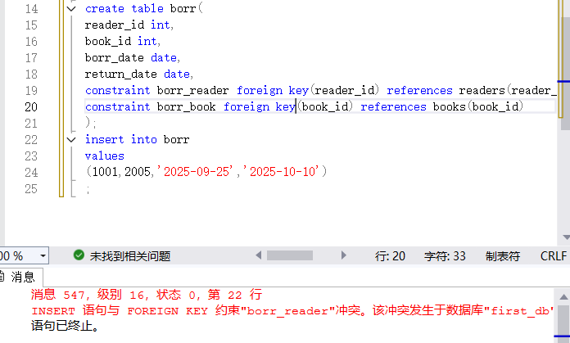

三、假设有一个大学数据库系统，包含以下两个表：

学生表：
学号 | 姓名
S001 | 张三
S002 | 李四
S003 | 王五

选课表：
学号 | 课程号 | 成绩
S001 | C001 | 85
S001 | C002 | 92
S002 | C001 | 78
请写出笛卡尔乘积、内连接、左外连接和右外连接的结果。

学号 | 姓名 | 课程号 | 成绩
S001 | 张三 | C001 | 85
S001 | 张三 | C002 | 92
S001 | 张三 | C001 | 78
S002 | 李四 | C001 | 85
S002 | 李四 | C002 | 92
S002 | 李四 | C001 | 78
s003 | 王五 | C001 | 85
S003 | 王五 | C002 | 92
S003 | 王五 | C001 | 78

学号 | 姓名 | 课程号 | 成绩
S001 | 张三 | C001 | 85
S001 | 张三 | C002 | 92
S002 | 李四 | C001 | 78

学号 | 姓名 | 课程号 | 成绩
S001 | 张三 | C001 | 85
S001 | 张三 | C002 | 92
S002 | 李四 | C001 | 78
s003 | 王五 | NULL | NULL

学号 | 姓名 | 课程号 | 成绩
S001 | 张三 | C001 | 85
S001 | 张三 | C002 | 92
S002 | 李四 | C001 | 78

四、假设你是一名学校数据库管理员，需要管理一个学生成绩表(StudentScores)，表结构如下：
字段名 | 数据类型 | 描述
StudentID | INT | 学生ID
StudentName | NVARCHAR(50) | 学生姓名
Course | NVARCHAR(50) | 课程名称
RegularScore | INT | 平时成绩
ExamScore | INT | 期末成绩
ExamDate | DATE | 考试日期
1. 向StudentScores表中插入以下数据：
学生ID | 学生姓名 | 课程 | 平时成绩 | 期末成绩 | 考试日期
1 | 张三 | 数学 | 88 | 92 | 2023-06-10
2 | 李四 | 数学 | 82 | 88 | 2023-06-10
3 | 王五 | 数学 | 75 | 81 | 2023-06-10
1 | 张三 | 英语 | 85 | 91 | 2023-06-15
2 | 李四 | 英语 | 90 | 94 | 2023-06-15
3 | 王五 | 英语 | 83 | 87 | 2023-06-15
4 | 赵六 | 数学 | 92 | 98 | 2023-06-10
insert StudentScores
values
(1,'张三','数学',88,92,'2023-06-10'),
(2,'李四','数学',82,88,'2023-06-10'),
(3,'王五','数学',75,81,'2023-06-10'),
(1,'张三','英语',85,91,'2023-06-15'),
(2,'李四','英语',90,94,'2023-06-15'),
(3,'王五','英语',83,87,'2023-06-15'),
(4,'赵六','数学',92,88,'2023-06-10');
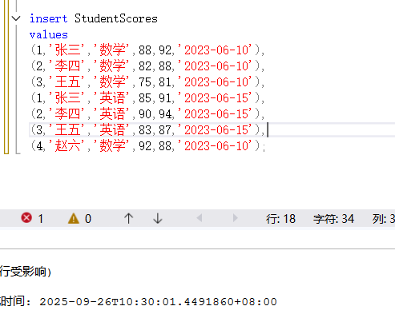
- 查询表中所有记录
select * from StudentScores;
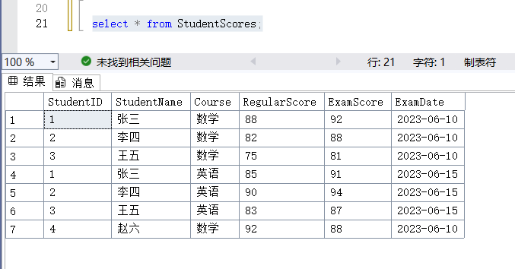
- 查询所有不重复的学生名
select distinct StudentName from StudentScores;
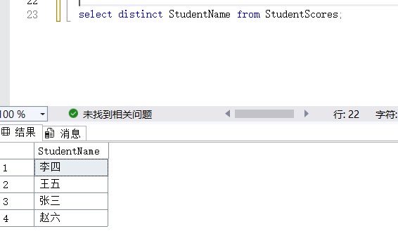
- 查询所有记录，并计算学生最终成绩（平时与考试成绩各占50%），使用别名“FinalScore”
select 0.5*ExamScore+0.5*RegularScore as FinalScore from StudentScores
